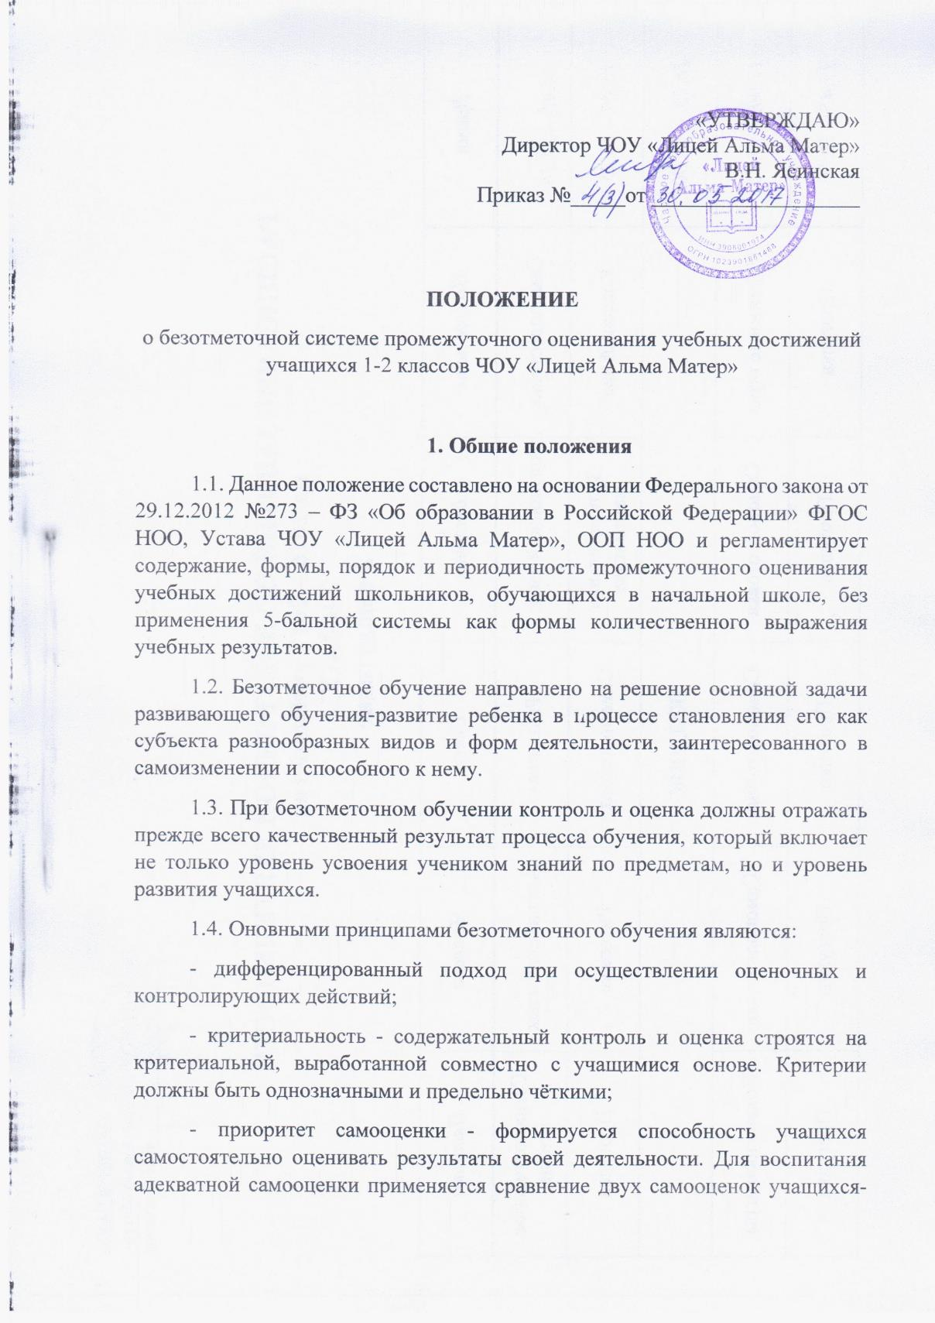
прогностической (оценка предстоящей работы) и ретроспективной (оценка выполненной работы). Самооценка ученика должна предшествовать оценке учителя:
- непрерывность - с учетом непрерывности процесса обучения предлагается перейти от традиционного понимания оценки как фиксатора конечного результата к оцениванию процесса движения к нему. При этом учащийся получает право на ошибку, которое будучи исправленной, считается прогрессом в обучении;
- гибкость и вариативность инструментария оценки - в учебном процессе используются разнообразные виды оценочных шкал, позволяющих гибко реагировать на прогресс или регресс успеваемости и развитии ученика;
- сочетание качественной и количественной составляющих оценки - качественная составляющая обеспечивает всестороннее видение способностей учащихся, позволяет отражать такие важные характеристики, как коммуникативность, умение работать в группе, отношение к предмету, уровень прилагаемых усилий, индивидуальный стиль мышления. Количественная позволяет выстраивать шкалу индивидуальных приращений учащихся, сравнивать сегодняшние достижения ученика с его же успехами некоторое время назад, сопоставлять полученные результаты с нормативными критериями. Сочетание качественной и количественной составляющих оценки даёт наиболее полную и общую картину динамики развития каждого ученика учетом его индивидуальных особенностей;
- естественность процесса контроля и оценки - контроль и оценка должны проводится в естественных для учащихся условиях, снижающих стресс и напряжение. В характеристику учебно-познавательной деятельности школьников включаются результаты наблюдений за их учебной работой в обычных условиях
1.5. Основные виды контроля:
По месту в процессе обучения:
- предварительный контроль, позволяющий определить исходный уровень обученности и развития учащихся;
- текущий контроль, позволяющий определять уровень развития учащихся и степень их продвижения в освоении программного материал
- итоговый контроль, определяющий итоговый уровень знаний учащихся по предметам и степень сформированности основных компонентов учебной деятельности школьников;
По содержанию:
- прогностический или планирующий контроль, определяющий последовательность выполнения операций учебного действия или его операционный состав до начала реального выполнения действия;
- пооперационный контроль, управляющий правильностью, полнотой и последовательностью выполнения операций, входящих в состав действия;
- контроль по результату, сравнивающий фактический результат или выполненную операцию с образцом после осуществления учебного действия;
По субъектам контрольно-оценочной деятельности:
- внешний контроль, осуществляемый педагогом или одноклассниками (взаимоконтроль и взаимооценка):
- внутренний или рефлексивный контроль, осуществляемый учащимся и обращенный на понимание принципов построения и осуществления собственной деятельности (самоконтроль и самооценка).
К главным критериям самоконтроля и самооценки, а также контроля и оценки относятся следующие:
- усвоение предметных знаний, умений и навыков, их соответствие требованиям государственного стандарта начального образования;
- сформированность УУД (умение наблюдать, анализировать, классифицировать, сравнивать, обобщать, связно излагать мысли, творчески решать учебную задачу);
- развитость познавательной активности и интересов, прилежания и старания;
- сформированность познавательной активности и интересов прилежания и старания
Оцениванию не полежат: темп работы, личностные качества, своеобразие психологических процессов (память, внимание, восприятие).
Основной функцией самооценки и самоконтроля на начальном этапе обучения является определение учеником границ своего знания-незнания, своих потенциальных возможностей, а также осознание тех проблем, которые еще предстоит решить в ходе осуществления учебной деятельности. Конечная цель безотметочного обучения – формирование у учащихся адекватной самооценки и развитие учебной самостоятельности в осуществлении контрольно-оценочной деятельности.
2. Формы контроля и оценки
2.1. Содержательный контроль и оценка предметных результатов учащихся представляет выявление индивидуальной динамики качества усвоения предмета и не допускает сравнивания его с другими детьми. Для отслеживания уровня усвоения знаний и умений используются:
-стартовые (входной контроль) и итоговые проверочные работы;
-текущие проверочные работы;
-тестовые диагностические работы;
-устный опрос;
-проверка сформированности навыков чтения;
-портфолио ученика.
2.2. Стартовая работа проводится в начале учебного года и определяет уровень знаний учащихся, необходимый для продолжения обучения. На основе полученных данных учитель организует коррекционную работу по теме «повторение».
2.3. Текущий контроль позволяет фиксировать степень освоения программного материала во время его изучения.
2.4. Тестовая диагностическая работа включает в себя задания, направленные на проверку пооперационного состава действия, которым необходимо овладеть учащимся в рамках данной учебной задачи.
2.5.Тематическая проверочная работа проводится по ранее изученной теме, в ходе изучения следующей на этапе решения частных задач, позволяет фиксировать степень освоения программного материала. Тематические проверочные работы проводятся после изучения наиболее значительных тем программы.
2.6. Итоговая проверочная работа проводится в конце учебного полугодия, года. В первом классе –только в конце учебного года. И.П.Р. включает все основные темы учебного периода.
2.7. Портфолио ученика (демонстрация достижений ученика накопленного в течение года) представляет собой подборку личных работ ученика, отражающие прогресс ученика в какой- либо области.
3. Ведение документации
Учитель:
3.1. По каждому предмету составляется календарно-тематическое планирование на год, которое является основой планирования педагогической деятельности учителя.
3.2. Классный журнал является главным документом учителя.
3.2.а. Классный журнал заполняется соответственно программе. Отметки не выставляются, а усвоение знаний и умений оцениваются качественной оценкой: «хорошо», «отлично», «удовлетворительно», «неудовлетворительно», которые корректируются по мере усвоения учащимися темы.
3.2.б. Все виды контрольно-оценочных работ по учебным предметам оцениваются качественной оценкой знаний.
3.2.в. Критерии определения уровня овладения основными знаниями, умениями и навыками:
- высокий уровень - 80-100%
- средний уровень - 60-79%
- уровень ниже среднего-40-59 %
- низкий уровень-менее 40%
Качественная характеристика знаний и умений составляется на основе «портфолио» ученика, его рефлексивной самооценки и демонстрации результатов обучения за год.
3.3. Количественная характеристика знаний, умений и навыков отражается в технологических картах по четвертям и в листе мониторинга качества в конце года. (Только для учителя).
3.4. Для коррекции своей работы учитель 2 раза в год проводит анализ своей педагогической деятельности. На основе анализа учебной деятельности учащихся, учитывая следующие данные:
- динамику развития учащихся за учебный период;
- уровень усвоения знаний, умений по основным темам (по результатам тематических проверочных работ или по диагностическим тестам)
- уровень учащихся сформированности учебной деятельности учащихся (в сравнении с предыдущим по полугодием).
- сведения о выполнении программы с указанием успехов и возникших трудностей.
- выводы о причинах проблем и предложение по их устранению.
3.5. При переходе учащихся в другую школу учитель выставляет в личное дело ученика отметки (по желанию родителей или запросу той школы, в которую переходит ученик), соответствующие качеству усвоения предмета, используя следующие измерители:
Качество усвоения предмета (в %) | Отметка в пятибалльной системе
90 - 100 | «5»
70 - 89 | «4»
50 - 69 | «3»
Менее 49 | «2»

Учащийся:
-3.6. Для тренировочных работ, для предъявление работ на оценку используется рабочая тетрадь.
-3.7. Для отслеживания динамики обучения учащиеся должны иметь специальную папку, в которую собираются все работы учащегося за определенный период обучения.
3.8. Для определения стартовых возможностей ученика в начале года используются тетради для контрольных работ. Данные тетради создаются на весь период обучения в начальной школе. В них отражаются тексты и результаты всех стартовых, промежуточных и итоговых работ.
Администрация:
3.9. В своей деятельности администрация лицея использует все необходимые материалы учителей, учащихся и психолога для создания целостной картины и эффективности развивающего обучения в школе.
3.10. По итогам года на основе получаемых материалов от учителей директор проводит анализ работы педагогического коллектива, определяя «проблемные» места, достижения и трудности, как учащихся так и учителей, на основе которых определяет стратегические задачи на следующий год обучения.
4. Права и обязанности учащихся
4.1. Учащиеся имеют право:
- на собственную оценку своих достижений и трудностей;
- сам назначать критерии оценивания своей работы;
- на самостоятельный выбор сложности и количества проверочных заданий;
- на оценку своего творчества и инициативы во всех сферах школьной жизни, также как и оценку навыковой стороны обучения;
- представить результаты своей деятельности в форме «портфеля» своих достижений и публично их защитить;
- на ошибку и время её ликвидации;
4.2. Учащиеся обязаны:
- по возможности проявлять оценочную самостоятельность в учебной работе;
- овладеть способами оценивания принятыми в Лицее.
5. Права и обязанности учителя
5.1. Учитель имеет право:
- иметь своё оценочное суждение по поводу работы учащихся;
- оценивать работу учащихся только по их запросу. Оценка учащихся должна предшествовать оценке учителя;
- оценивать учащихся только относительно их собственных возможностей и достижений;
- оценивать деятельность учащихся только после совместно выработанных критериев данной работы.
5.2.Учитель обязан:
- соблюдать правило оценочной безопасности;
- работать над формированием самоконтроля и самооценки у учащихся;
- оценивать не только сторону обучения, но также творчество инициативу во всех сферах школьной жизни с помощью способов качественного оценивания;
- вести учёт продвижения учащихся не только в знаниях, умениях и навыках, но и в развитии учащихся;
- доводить до сведения родителей достижения и успехи учащихся.
Повторное обучение на первой ступени развивающего обучения не допускается. Решение об оставлении ученика на повторное обучение может быть принято педагогическим советом школы в случае длительной болезни или при наличии серьёзных трудностей в усвоении программного материала, обусловленных в отклонении в развитии ученика, по мотивированному заключению ПМПК с письменного согласия родителей (законных представителей) обучающегося.
6.Права и обязанности родителей
6.1. Родитель имеет право:
- знать о принципах и способах оценивания в школе;
- на получение достоверной информации об успехах и достижениях своего ребёнка;
- на индивидуальные консультации с учителем по поводу проблем, трудностей и путей преодоления их у своего ребенка.
6.2. Родитель обязан:
- соблюдать правила оценочной безопасности и основные положения безотметочного обучения;
- информировать учителя о возможных трудностях и проблемах ребенка, с которыми родитель сталкивается в домашних условиях;
- посещать родительские собрания, на которых идет просветительская работа по оказанию помощи в образовании детей;
- помогать в заполнении портфолио, в структуировании материалов;
- принимать участие в подготовке и проведении презентации портфолио;
- участвовать в анализе и оценивании портфолио.
7.Ответственность сторон
- 7.1. Несоблюдение субъектами образовательного процесса отдельных пунктов данного Положения может повлечь за собой невыполнение основной задачи начальной школы- становление учебной самостоятельности (умение учиться) у младших школьников.
7.2. При нарушении основных принципов безотметочного обучения одной из сторон учебно-воспитательного процесса другая сторона имеет право обратиться к администрации школы с целью защиты своих прав в установленном уставом Лицея порядком.
-7.3. Нарушение правил оценочной безопасности является предметом административного разбирательства и общественного порицания.
-7.4. В случаях, когда родителей не устраивают отдельные положения данного Положения, они имеют право перевести своего ребенка в другую школу.

